Додаток
до рішення виконавчого комітету
від 08.10.2024 № 728

Перелік суб'єктів, яким надаються дозволи на розміщення зовнішньої реклами в м.Суми
№  з/п | Для юридичної особи - повне найменування розповсюджувача зовнішньої реклами,  для фізичних осіб – П.І.Б. | Адреса місця  розташування рекламного засобу | Тип  рекламного засобу/Інше | Термін  дії дозволу / Примітки
1. | ТОВ «ВАЙН-ДРІНК» | вул. Харківська, буд. 4 | Спеціальна конструкція на фасаді будинку (будівлі)  (10600 мм х 900 мм)  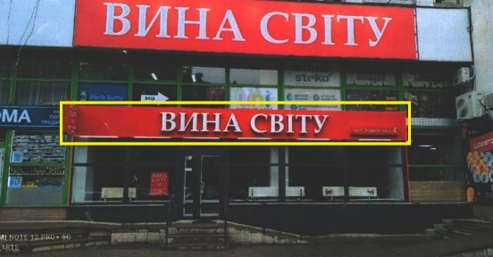 | Надати дозвіл терміном на 5 років.

Директор департаменту забезпечення
ресурсних платежів Сумської міської ради Юрій КЛИМЕНКО

